보도자료 –차바이오텍
홍보본부 | 경기 성남시 분당구 판교로 335
배포일 : 2026년 9월 21일
마티카 바이오, 美 본드웰 테크놀로지스와
차세대 단백질 소재 공정 개발

- CGT 분야에서 쌓아 온 공정개발 역량을 재조합 단백질 분야로 확장
- 텍사스 바이오 기업과 협력 확대…지역 바이오 생태계 경쟁력 강화

차바이오텍(085660)의 미국 자회사인 마티카 바이오테크놀로지(Matica Biotechnology Inc., 이하 마티카 바이오)가 미국 생명공학기업 본드웰 테크놀로지스(Bondwell Technologies, 이하 본드웰)에 차세대 단백질 소재 생산을 위한 공정 최적화 서비스를 제공한다.

본드웰은 바이오프로세싱과 첨단 생명과학 분야에 적용되는 차세대 단백질 기술을 개발하는 기업이다. 자연 상태에서 단백질이 갖는 결합·자기조립 특성을 활용한 독자 단백질 바이오소재(protein-based biomaterial) 플랫폼을 개발해 의약품과 환경, 에너지 분야에 적용할 계획이다.

마티카 바이오는 세포·유전자치료제(CGT) 분야에서 쌓아온 PD(공정개발) 전문성을 바탕으로 본드웰이 개발 중인 단백질 소재의 생산 시점을 앞당기고 상업화를 지원한다. 마티카 바이오는 CGT 분야에서 쌓아 온 공정개발 역량을 재조합 단백질 분야로 넓힐 수 있을 것으로 기대한다.

마티카 바이오는 본드웰과의 협력을 시작으로 텍사스 지역 연구기관 및 바이오 기업이 텍사스 주를 벗어나지 않고도 세계적인 수준의 개발 역량을 활용할 수 있도록 협력할 계획이다.
마티카 바이오가 위치한 텍사스 칼리지스테이션에는 생명공학 분야에서 두각을 나타내고 있는 텍사스 A&M 대학교를 중심으로 바이오 기업과 연구소가 밀집해 있다. CGT 시장이 커지면서 개발 초기 단계부터 공정개발과 생산 효율성을 높일 수 있는 CDMO 서비스의 수요가 확대되고 있다. 마티카 바이오는 아직 개발 공정을 확립하지 못한 바이오 기업 및 연구소와 개발 초기 단계부터 협력하는 구조를 구축해 경쟁력을 강화할 방침이다.

폴 킴(Paul Kim) 마티카 바이오 대표는 “텍사스가 바이오 혁신 허브로 자리 잡아가면서 지역 기업 간 협력의 중요성이 커지고 있다”며 “텍사스 내 바이오 기업들과 협력해 혁신 기술을 키우고 지역의 바이오 생태계 경쟁력을 높여가겠다”고 말했다.

데이비드 하월(David Howell) 본드웰 대표는 “많은 바이오기업이 동부의 보스턴이나 서부의 샌디에이고, 남부 노스캐롤라이나 지역의 CDMO와 협력하는 경우가 많다"며 "텍사스 내에 우수한 개발 역량을 보유한 마티카 바이오와 협력해 시간과 비용을 줄일 수 있을 것으로 기대한다"고 말했다.

마티카 바이오는 차바이오텍이 미국 CGT CDMO 시장 진출을 위해 설립한 기업이다. 2022년 한국 기업으로는 유일하게 미국 텍사스주 칼리지스테이션에 CGT CDMO 시설을 준공했다. 마티카 바이오는 자체 개발한 세포주 마티맥스(MatiMax™)를 비롯해 CGT 상업화의 핵심인 AD(분석개발), PD(공정개발) 분야 전문성을 바탕으로 수주를 확대하고 있다. (끝)

▶ 차바이오텍(코스닥 085660)
차바이오텍은 차바이오그룹을 대표하는 바이오기업이다. 암과 희귀질환 등 난치성 질환을 대상으로 한 세포·유전자치료제(CGT)를 연구·개발하고 있다. 면역세포, 탯줄유래 줄기세포, 배아줄기세포, 신경전구세포 등 질환별 적용이 가능한 세계 최대 규모의 세포 라이브러리(Cell Library)와 80여개의 세포치료제 원천기술을 보유하고 있다. 이를 기반으로 미국, 한국, 일본에 글로벌 생산 네트워크를 구축해 CGT 공급 확대와 생산 효율화를 추진하고 있다. 이와 함께 제대혈, 면역세포∙줄기세포 보관, 유전체 분석, 의료 IT 개발 컨설팅 등의 사업도 전개하고 있다.

* 첨부. 마티카 바이오 전경

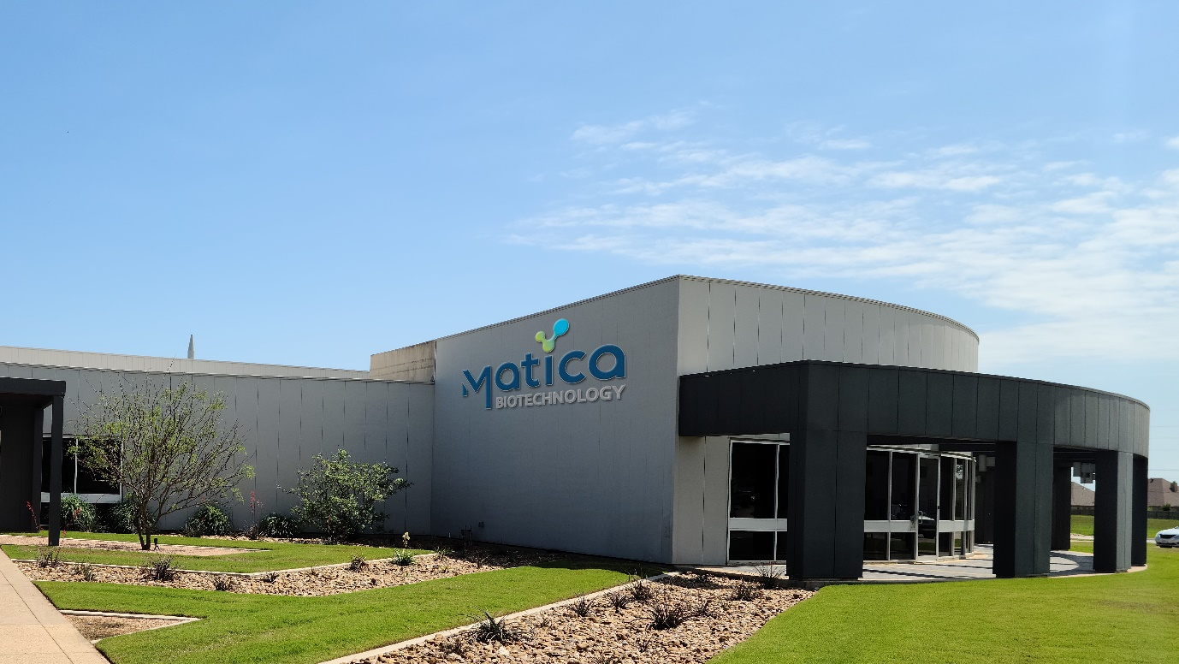
< 미국 텍사스주 칼리지스테이션에 위치한 마티카 바이오 전경>

